Внеклассное мероприятие «Они ковали победу»
( 6.05.2014г. 2 «а» класс и 2 «в»).

Цели:
- Уточнить и расширить представления и знания детей о Великой Отечественной войне;
- создать у детей настроение сопереживания прошедшим событиям войны;
- развивать чувство принадлежности к истории Родины, чувство гордости за своих земляков.

Учитель: 69 лет прошло с того дня, когда весь мир услышал долгожданное слово «Победа!» Памяти павших во время Великой отечественной войны, а также ныне живущим ветеранам, испытавшим ужасы войны, посвящается наш устный журнал.

Уч-к: Мчится время полным ходом,
Но у нас в стране родной.
Не ушли в забвенье годы,
Что отмечены войной.

Учитель: «Великая Отечественная война».
(слайд)

Фонограмма «Священная война»

22 июня 1941 года без объявления войны, вероломно нарушив договор о ненападении, между Германией и Советским Союзом, немецко-фашистские войска внезапно вторглись на территорию нашей Родины. Так началась Великая Отечественная война.

Уч-к: Война - жесточе нету слова.
Война – печальней нету слова.
Война – святее нету слова.
В тоске и славе этих лет
И на устах у нас иного
Ещё не может быть и нет.

Учитель: Наша Армия и весь Советский народ встали на защиту своей родины, чтобы остановить фашистские полчища.

Уч-к: От бескрайней равнины Сибирской
До полесских лесов и болот.
Поднимался народ богатырский
Наш великий советский народ.

Выходил он свободный и правый
Отвечая войной на войну
Постоять за родную державу
За могучую нашу страну.

Учитель: « Нашим землякам- участникам Великой отечественной войны»

Уч-к: Перед нашей Родиной мы сочтемся славою
Все кто кровью собственной породнился с ней.
Шла война великая, шла война кровавая
Тысяча четыреста восемнадцать дней

Нас война отметила метиной особою
В жизни нет, и не было ничего трудней.
Метиной особою, самой высшей пробою
Тысяча четыреста восемнадцать дней.

Наградила нас она фронтовым содружеством
Не было содружества крепче и родней
Под огнем, под пулями закаляла мужество
Тысяча четыреста восемнадцать дней.

Учитель: На разных участках войны на протяжении долгих военных лет проявили героизм и отвагу, храбрость и великую преданность Родине тысячи воинов. И многие из них герои Пачелмской земли.

Уч-к: Скольким детям возвратили детство
Подарили радость и весну
Рядовые Армии Советской
Люди, победившую войну!

Учитель: Есть герои, ставшие известными всей стране. И есть земляки, чей подвиг не был так широко известен, но это был подвиг, ведь каждый из них мужественно выполнил свой солдатский долг и они были удостоены высокого звания Героя Советского Союза.

Герои земли Пачелмской

Запомните их имена:

(слайды)

Ерохин Алексей Фёдорович
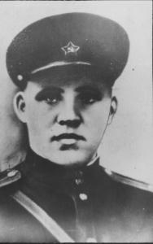
.

Драгунов Николай Петрович
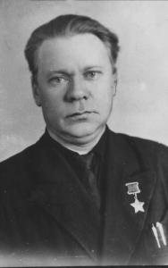

Казаков Константин Федорович
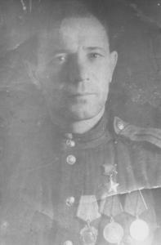
Мастрюков Николай Трофимович
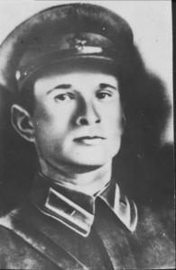

Утин Андрей Иванович
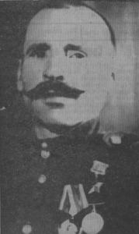

Удалов Иван Иванович
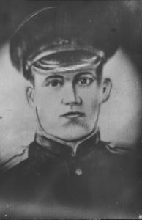

Невежин Павел Петрович
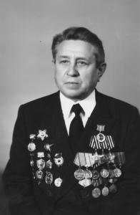
(Учащиеся рассказывают о Пачелмских героях ВОВ)

Учитель: «Памяти - павших» (Слайд)

Уч-к: Прошла война, прошла беда
Но боль взывает к людям.
Давайте, люди, никогда
Об этом не забудем!
- Память о каждом из тех дней, когда клокотала в грохоте и огне, навязанная нам фашистской Германией война!
- Память о ратном и трудовом подвиге советских людей, обо всех и о каждом, кто ковал Победу, четыре долгих года.
- Победа – великая! Это радость народная. О 27 миллионах сыновей и дочерей скорбит наш народ!

Фонограмма: Журавли.

Учитель: В глубокой скорби склоняли мы свои головы перед многочисленными жертвами фашистского варварства.

Учитель: Мы вспоминаем наших земляков, не вернувшихся с фронта. К памятникам и обелискам, на братские могилы приходят их родственники, друзья, однополчане. Мы склоняем головы перед памятью тех, кто не вернулся с полей сражений.

Уч-к : Слава вам, храбрые,
Слава, бесстрашные!
Вечную славу поет вам народ
Смерть сокрушившие!
Доблестно павшие!
Память о вас никогда не умрет!

Учитель: минутой молчания почтим память тех, кто отдал свою жизнь в борьбе за мир и счастье на земле, за нашу с вами жизнь. Прошу всех встать! (Минута молчания)

Учитель: «Мир на земле» (слайд)

Уч-к: Шестьдесят девять лет нашей славной Победе.
Снова майский рассвет. Тишина.
Шестьдесят девять лет нашей славной Победе.
Шестьдесят девять лет, как убита война!

Ради счастья и жизни на свете
Ради воинов, павших тогда
Да не будет войны на планете
Никогда! Никогда! Никогда!

Фонограмма « День Победы»

Уч-к: Мир и дружба, всем нужны
Мир важней всего на свете.
На земле, где нет войны!
Ночью спят спокойно дети!

Там где пушки не строчат
В небе ярко солнце светит
Нужен мир для всех ребят
Нужен мир на всей планете

Уч-к: Мир – это главное слово на свете
Мир – очень нужен нашей планете
Мир – нужен детям!
Мир – нужен взрослым!
Мир нужен всем!
Мир! Мир! Мир!

Учитель: В эти дни, когда оживает природа, мы, остро ощущаем, как прекрасна жизнь! Как дорога она нам! И понимаем, что за все, что мы имеем - мы обязаны всем, тем, кто воевал, погибал, выживал в тех адских условиях, когда казалось, что не возможно было выжить.
И с чувством глубокой благодарности мы обращаемся к ветеранам, спасшим мир от коричневой чумы, а наш народ от паробощения.

Учитель: Вот и закончился наш устный журнал, и я обращаюсь ко всем присутствующим словами Р.Гамзатова:

Люди, покуда сердца стучатся
Помните, какой ценой завоевано счастье
Пожалуйста, помните! Не плачьте!
Через года, через века - помните!
О тех, кто уже не придет никогда! Помните
Встречайте трепетную весну.
Люди Земли!
Убейте войну, прокляните войну!
Люди Земли!
Мечту пронесите через года!
И жизнью наполните!
Но о тех, кто уже не придет никогда,-
Заклинаю, помните!

.

